 Aspire International School

**Freizeit**

**1. Ergänze den Text mit den angegebenen Wörtern!**

**In _______ Freizeit lese ich, reite ich und ______ ich Aerobik im allgemeinen. Ich lese gern die Twilight _________. Ich war ___ Jahre alt, als ich mit dem _________ angefangen habe. Ich gehe 2mal in der _________reiten. Mein _________ ist sehr nett, manchmal aber auch _______. Mein _______ heißt Lara, Wenn ich nicht _________, dann mache ich nachmittags Aerobik. Seit der _________ Klasse treibe ich diese ____________. Meinen Trainer mag ich sehr. Viermal _____Woche habe ich Training. Es ist im allgemeinen sehr _______________. Seit 3 _______ treibe ich Sport professionell. Mit meinem __________ haben wir schon mehrmals _________ gewonnen.**

**Woche — meiner — Reiten — pro — Sportart — Serien — Jahren — Trainer — neunten — Pokal — Pferd — Team — reite — mache — 5 — anstrengend __ streng**

**2. Ordne die Textteile den Bildern zu!**

**Sammeln ist für viele Menschen ein beliebter Zeitvertreib. Man kann verschiedene Dinge sammeln: Einige sammeln Servietten (1), Etiketten (2) oder Bierdosen (3), anderen gefallen Streichholzschachteln (4) oder Ansichtskarten(5). Manche Kinder sammeln Kindereifiguren (6), Briefmarken (7), Münze (8), CDs (9). Es gibt Kinder, die Murmeln (10), Steine (11) oder Posters (12) sammeln möchten.**

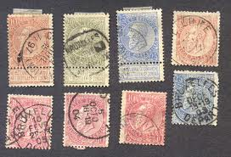

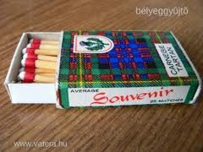

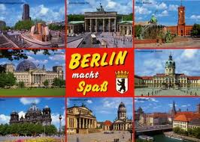

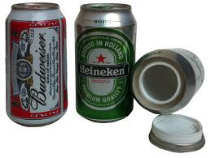

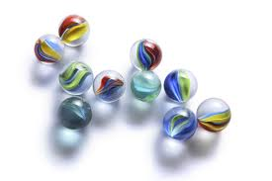



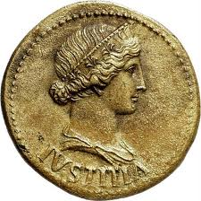



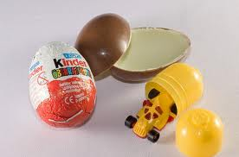

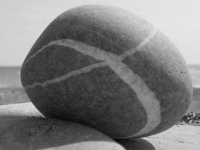



**3. Gruppiere die Freizeitaktivitäten! .**

**Meine Freizeit verbringe ich am liebsten mit meinen Freunden . Am liebsten machen wir sportliche Aktivitäten zusammen: wir gehen joggen, wir fahren Rad, fahren Motorrad , wir spielen Strassenfussball , wir spielen im Sommer Strandvolleyball, wir gehen Billiard spielen, wir fahren Skateboard. Im Sommer, wenn es heiß ist, gehen wir am liebsten zum Strand. Hier stehen uns Erlebnisbecken, Whirpool, Wellenbad, Sprungbrett, Rutsche zur Verfügung. Am Wochenende gehen wir immer zusammen aus. Samstags gehen wir in die Disco, wo wir uns bis zu den Morgenstunden unterhalten, tanzen. Sehr gern gehen wir ins Kino, ins Theater oder ins Konzert. .**

|  |  |  |
| --- | --- | --- |
| Sport | Sommer | Wochenende |
|  |  |  |